Open Cv를 활용한 교내 키위 리봇

개요 : 계명대학교 교내 자율주행 로봇

기능 및 문제

1. **차선을 인식하여 교내 도로로 이동하여야함**
2. 정확한 곳에 도착하여야 한다.
3. 방지턱을 넘을 수 있어야한다.
4. 장애물을 인식하여 우회 및 정지해야한다.
5. 넘어지지 않도록 노력해야 한다.
6. 넘어진 경우 사용자에게 알려야 한다.

차선 인식 로직

통신 레이턴시 때문에 영상인식 라이브러리인 open cv를 활용하여 로직보드 cpu에서 처리 할 수 있어야 한다.

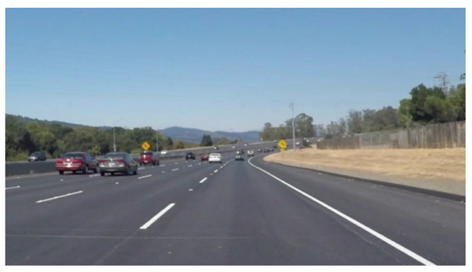

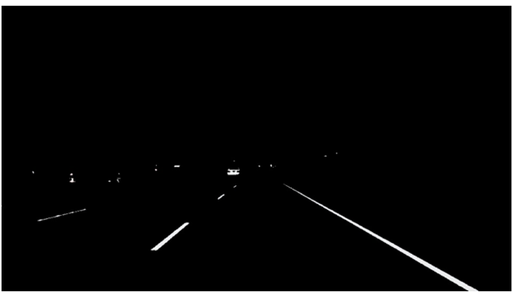

Open Cv를 이용하여 영상에서 차선을 구분하기 위해서 흰색을 검출한다.

흰색을 검출하고 나면 우리가 관심을 가져야 하는 부분을 구분해야한다. 그 이유는 로봇이 이동하는 차선만 인식하게 하기 위해서이다.

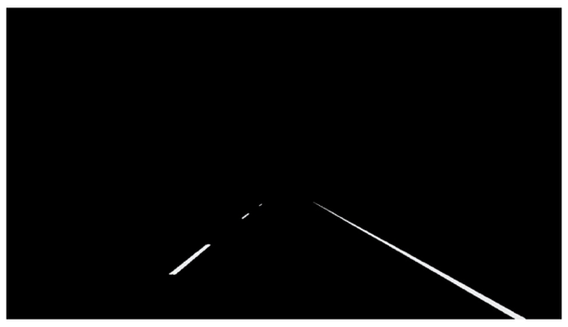

관심영역만 추출한 결과

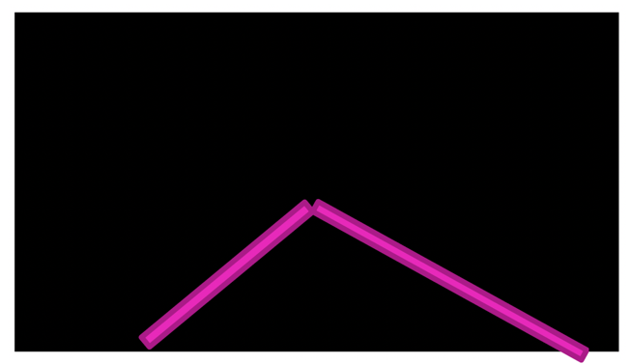

차선 두개를 연결 하여 소실점을 만든다.

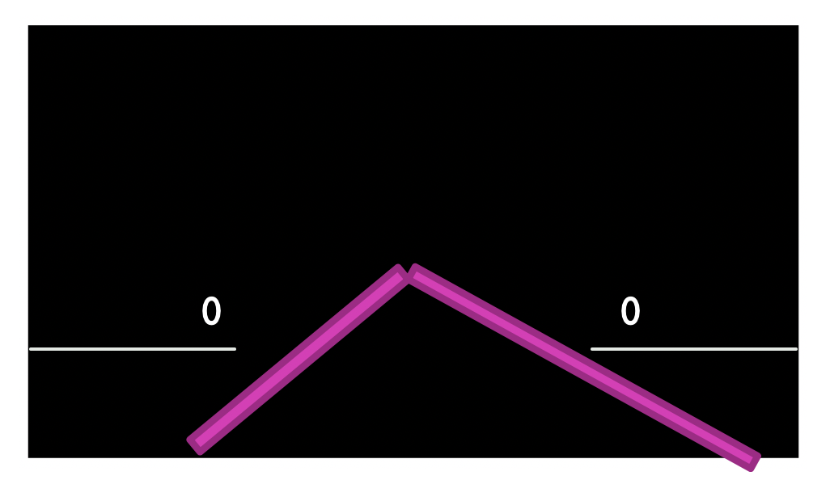

화면에 고정되어 차선에서 얼마나 벗어나는지를 계산하는 선을 좌우에 각각 하나 씩 설정한다.

.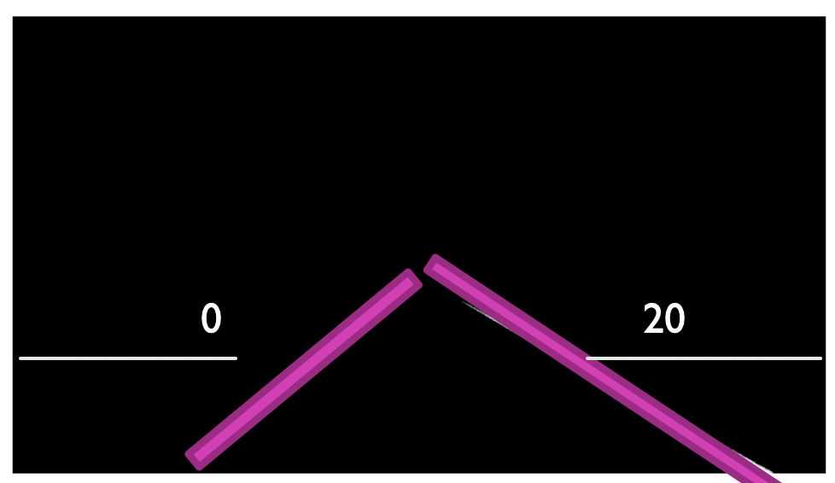

수치가 올라간 방향의 반대방향 쪽으로 이동시켜 좌우 조향 밸런스를 맞춘다.

(위의 경우 조향을 왼쪽으로 20만큼 변경해야한다.)

**교내의 차선 인식**

교내의 차선 인식은 위와 같이 흰색선으로 만 구분해서는 안된다. 그 이유는 교내의 도로는 왕복 2차선으로 되어있어 차량의 왼쪽에는 중앙선(노란선)이 있고 오른쪽에는 유도선(흰선)이 있기 때문이다.

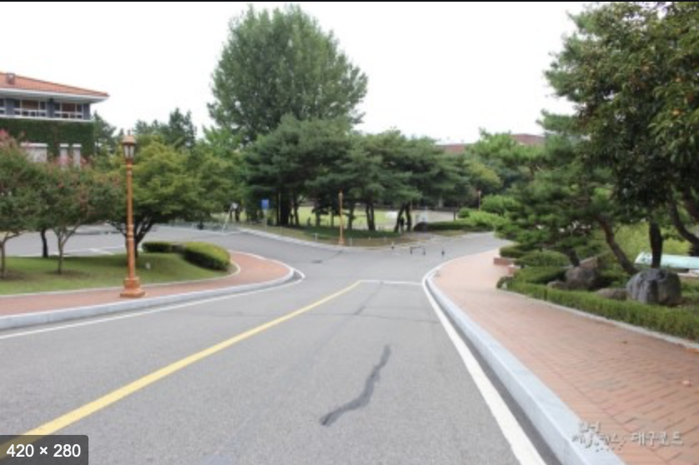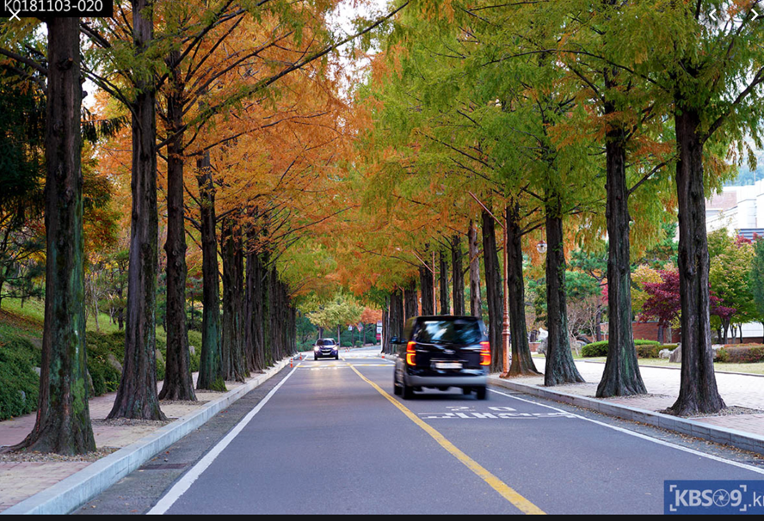

이 경우 openCV에서 지원하는 filter_color 함수를 사용하여 중앙선을 검출한 영상과 흰색선을 구분하는 영상을 오버레이하여 차선및 방향을 검출 하여야 한다.

아래는 위의 교내 메타세콰이어 길에서 올바른 길을 검출하는 예제이다.



해당 사진에서 중앙선의 색상만 분리하여 검출한다.

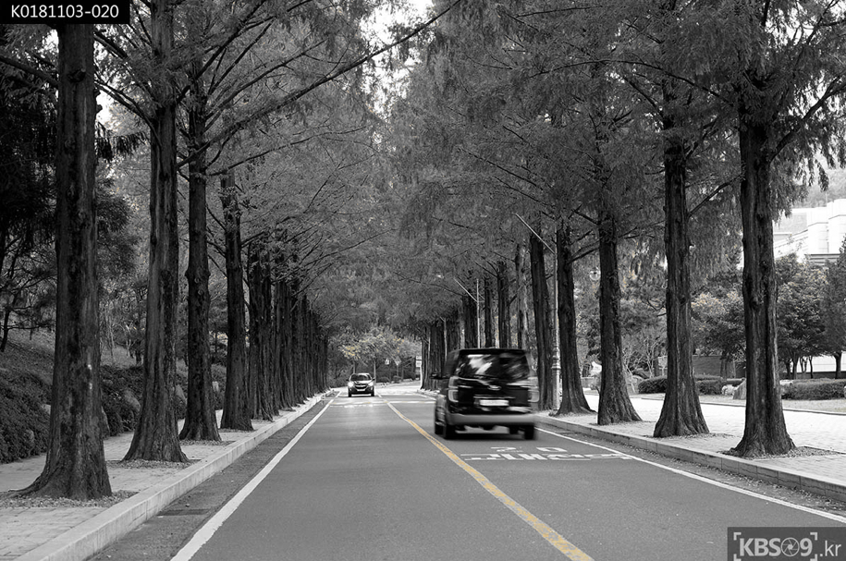

( 원본을 흑백으로 하여 검출한 중앙선을 비교해본 사진 )

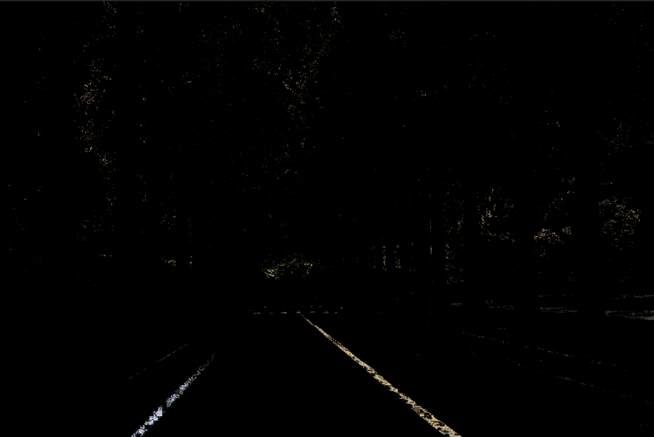

흰색을 검출한 레이어가 약해서 바로 검은색 배경과 흰색 유도선과 검출된 유도선을 오버레이한 사진이다.

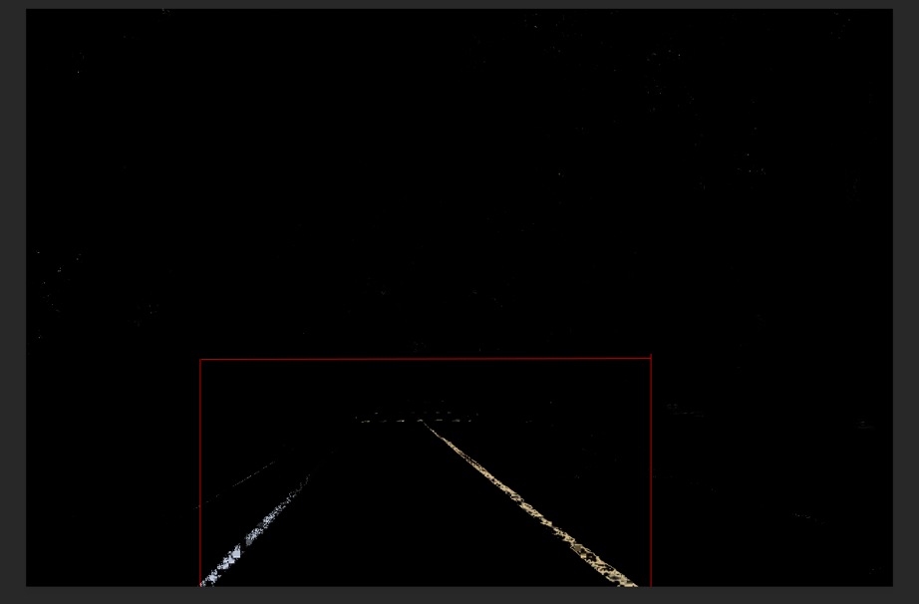

유도선과 중앙선까지의 공간을 관심영역으로 지정한다.

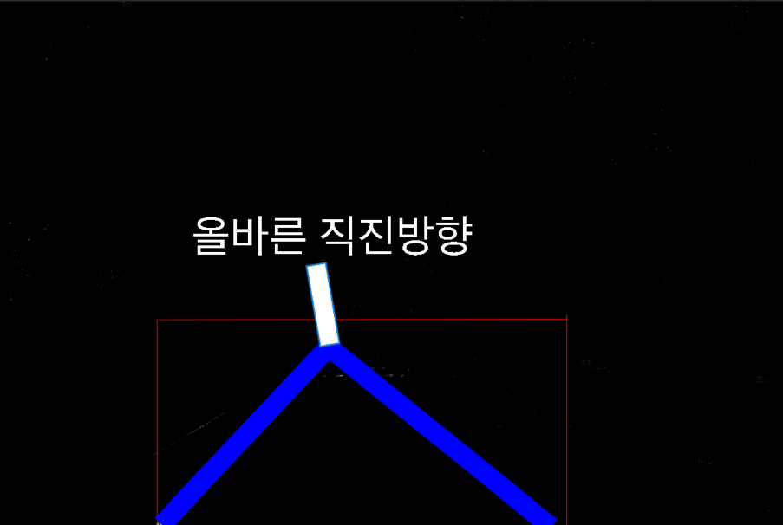

검출된 유도선과 검출된 중앙선을 이어 소실점을 만들어서 올바른 직진 영역을 파악한다.

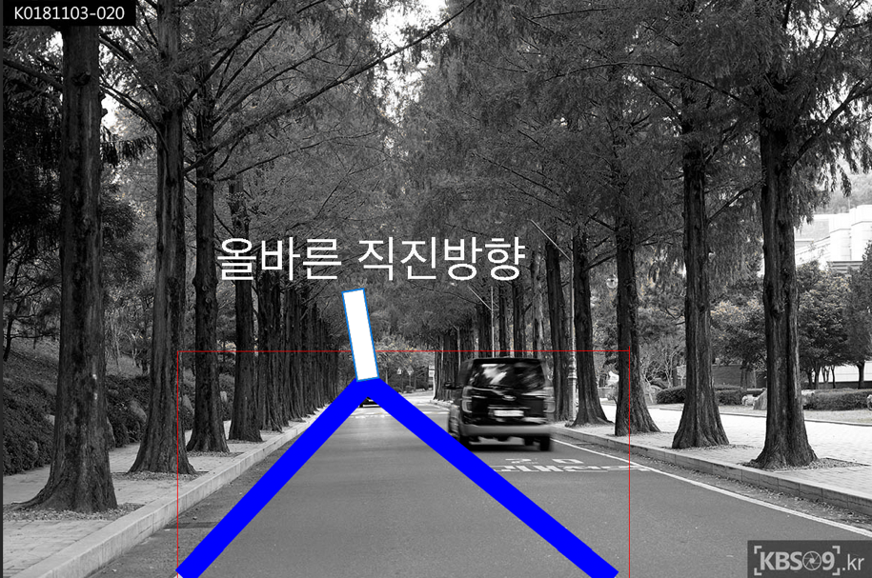

검출된 엣지선 사진을 기존 사진과 오버레이해서 비교한 사진

걱정되는 점

* 곧 가을인데 도로에 낙엽이 많이 떨어져있으면 주행테스트 불가 .
* 유도선과 중앙선의 페인트칠 상태 걱정